Министерство образования и науки Российской Федерации

Федеральное государственное бюджетное образовательное учреждение

высшего профессионального образования

«Владимирский государственный университет

имени Александра Григорьевича и Николая Григорьевича Столетовых»

(ВлГУ)

Кафедра информационных систем и программной инженерии

Лабораторная работа №5

по дисциплине "Графический и веб-дизайн"

ТЕМА РАБОТЫ:

Webpack. Пакетный менеджер NPM

Выполнил:

студент гр. ПРИ-120

Парахин К.В.

Принял:

Шамышев А.

Владимир 2023 г.

Цель работы:

Познакомиться с инструментом сборки проекта webpack и пакетным менеджером npm.

Выполнение работы

Устанавливаю Node.js на свой компьютер – для работы команд с префиксом npm:

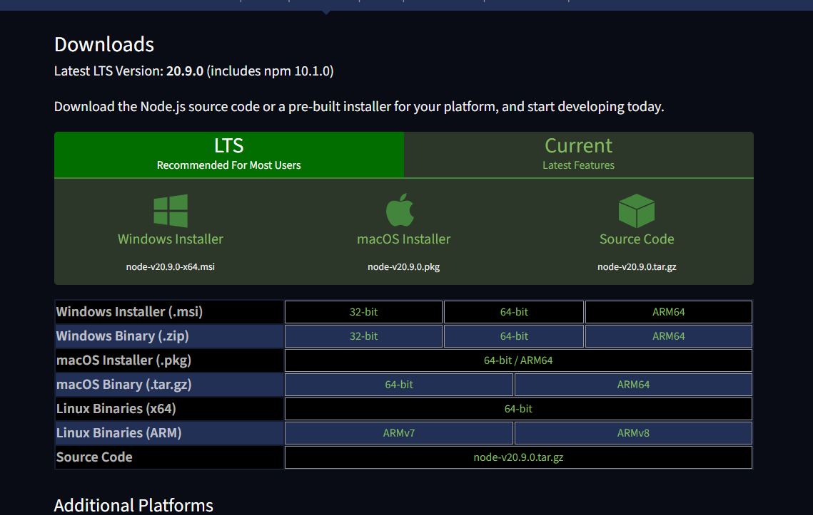

Рисунок 1. Установка Node.js

Добавляю установленные исходники node.js в переменную среды Path:

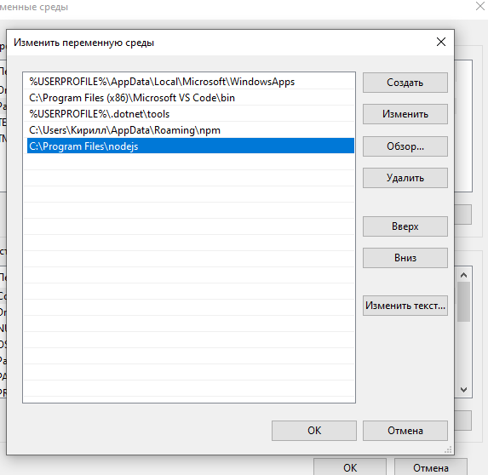

Рисунок 2. Изменение переменных среды

После этотго попробуем создать первый npm скрипт с помощью команды npm init.

Этот пакет будет тестовым и не будет публиковаться как открытый npm пакет.

Он будет заниматься поиском k-статистики среди массива целых чисел.

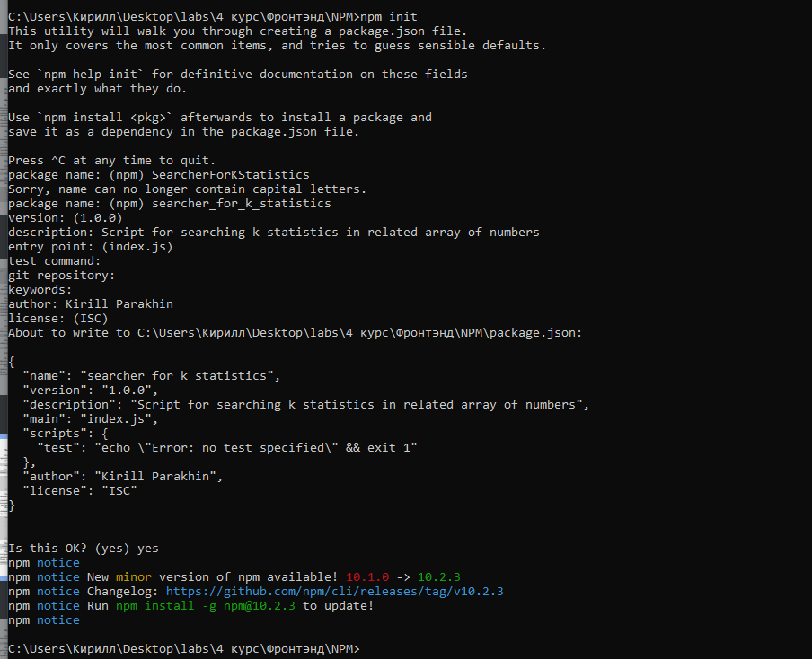

Рисунок 3. Инициализация тестового пакета

Далее произведем загрузку внешних пакетом для использования функций языка JS:

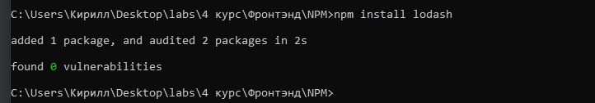

Рисунок 4. Установка lodash

Далее используем метод библиотеки lodash – осуществляющий сортировку массива – а затем просто берем элемент по номеру k – который и будет являться k-статистикой.

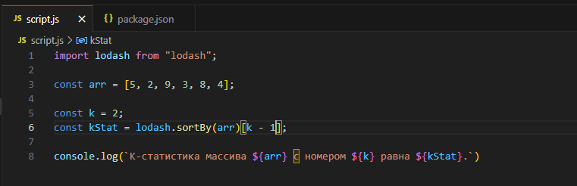

Рисунок 5. Тестовый скрипт

Чтобы команды import корркетно работала добавляем в файл package.json свойство

  "type": "module",

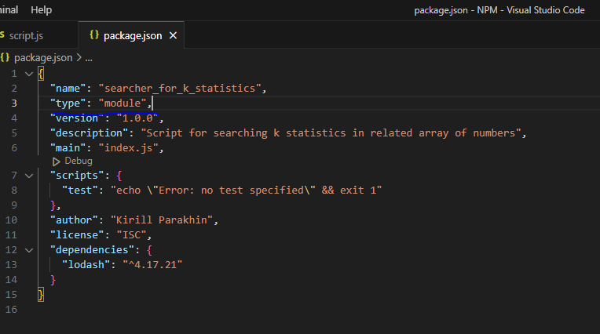

Рисунок 6. Файл package.json

Запускаем и собираем данный скрипт:

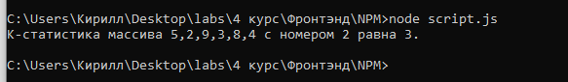

Рисунок 7. Запуск скрипта из консоли

Далее создадим новый npm модуль, который затем опубликуем на сайт пакетом npm. Мой модуль будет отвечать за поиск НОД двух чисел. Его можно применять в различных математических задачах на теорию чисел (например, для поиска взаимно простых чисел, поиска НОК, поиска остатка от деления числа возведенного в степень).

Добавим в него сразу ссылку на git репозиторий и указание на файл License:

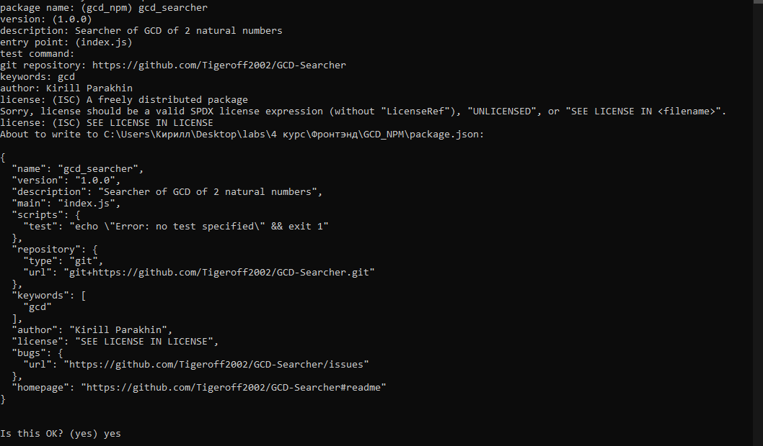

Рисунок 8. Создание нового пакета npm

Попробуем собрать проект в этот раз с помощью Webpack и команды

npm install webpack --save-dev

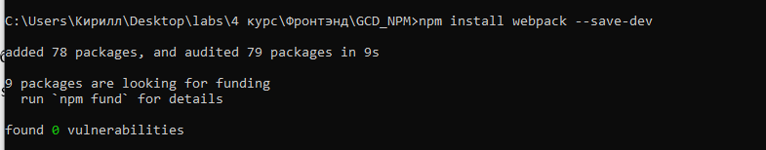

Рисунок 9. Сборка Webpack

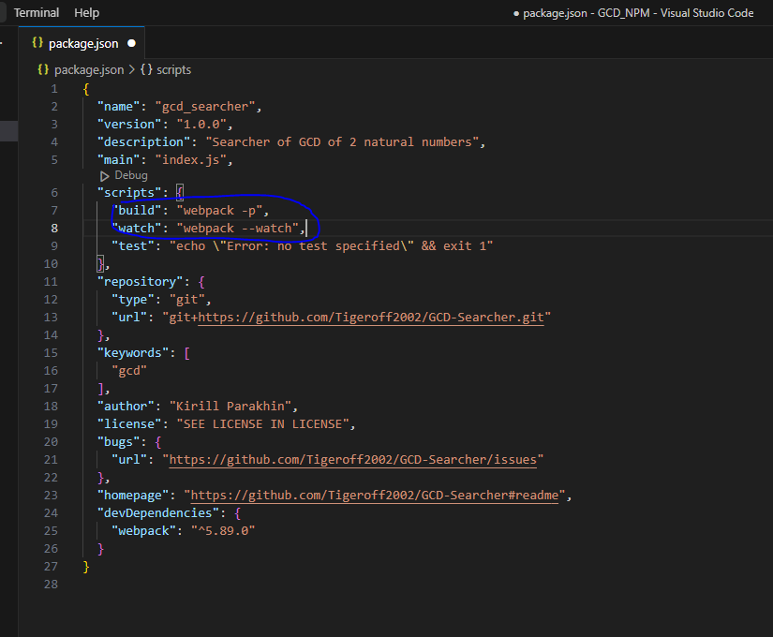

Рисунок 10. Добавление строк scripts в файл package.json

Создаем в корне проекта файл скрипта – index.js.

Чтобы указать webpack то, какие файлы необходимо связывать при сборке скрипта в проекте – добавляем в корень проекта файл webpack.config.js.

Далее добавляем в него следующий код:

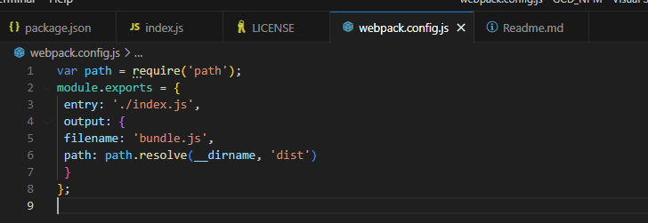

Рисунок 11. Добавление кода в файд webpack.config.js

Добавляем в скрипт index.js код для поиска НОД двух чисел:

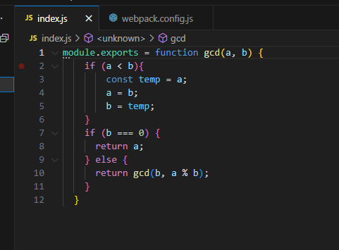

Рисунок 12. Код для поиска НОД

Далее добавим в проект файл Readme.md с помощью плагина

npm install --save-dev copy-webpack-plugin

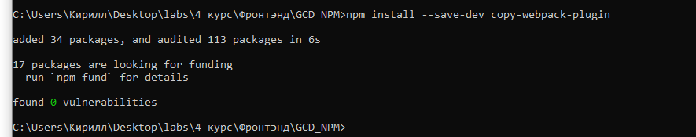

Рисунок 13. Установка плагина copy-webpack-plugin

Ввожим в этот файл инструкцию по установке и использованию функционала npm пакета npm_searcher (на анлийском языке):

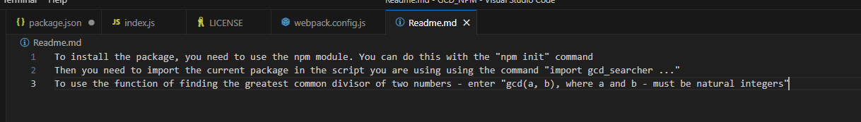

Рисунок 14. Ввод описания пакета в Readme.md

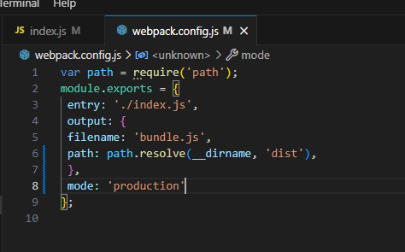

Рисунок 15. Добавление строки mode для корректной повторной сборки

Теперь осталось собрать пакет npm, используя средство webpack.

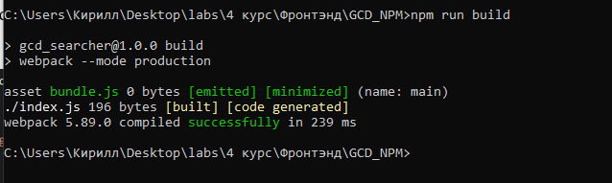

Рисунок 16. Сборка проекта при помощи npm run build

Сначала загрузим проект на github и проверим отображение папок и файла Readme.md:

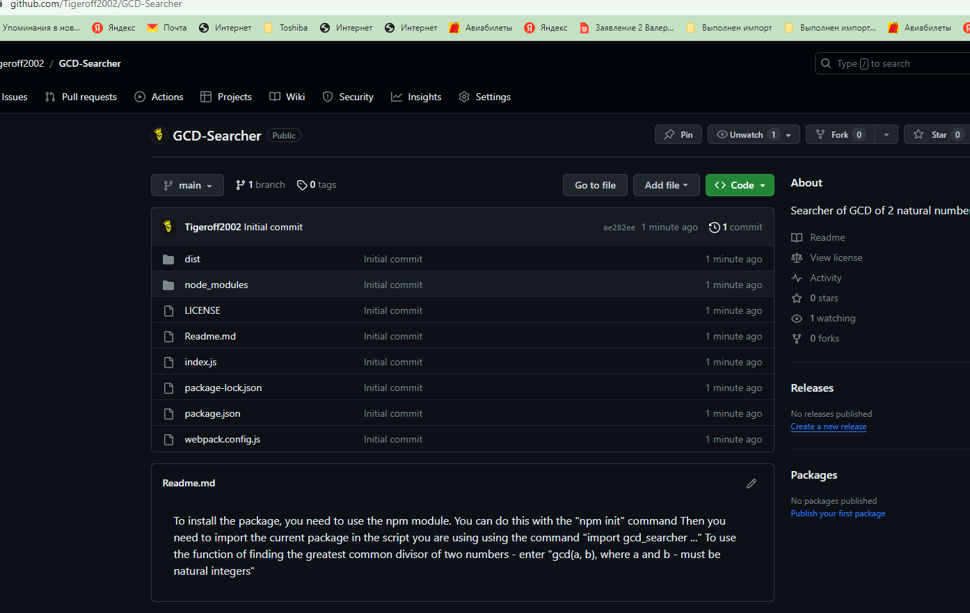

Рисунок 17. Загрузка проекта на github

Публикация проекта npm

Я зарегистрировался на сайте NPM, а затем с помощью команды npm login авторизовался через консоль.

Затем с помощью команды npm publish опубликовал свой проект.

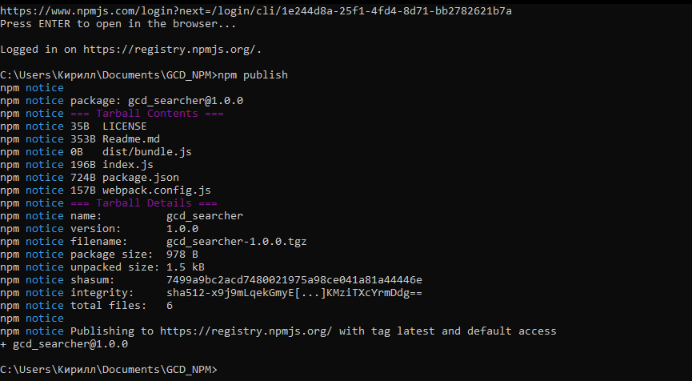

Рисунок 18. Публикация проекта

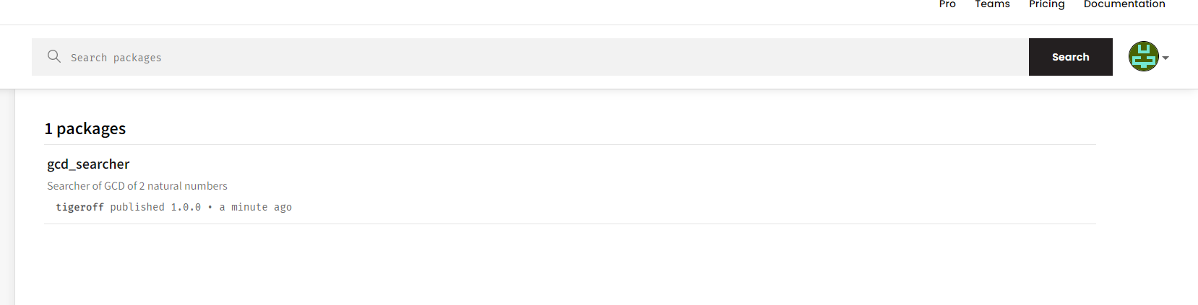

Рисунок 19. Опубликованный проект gcd_searcher

В самом модуле видим, что подхватилась ссылка на git репозиторий, в отдельном окне можно почитать инструкцию из файла Readme, у проекта видно лицензию (ссылка на файл License), проект имеет минимальный размер и содержит только необходимые файлы.

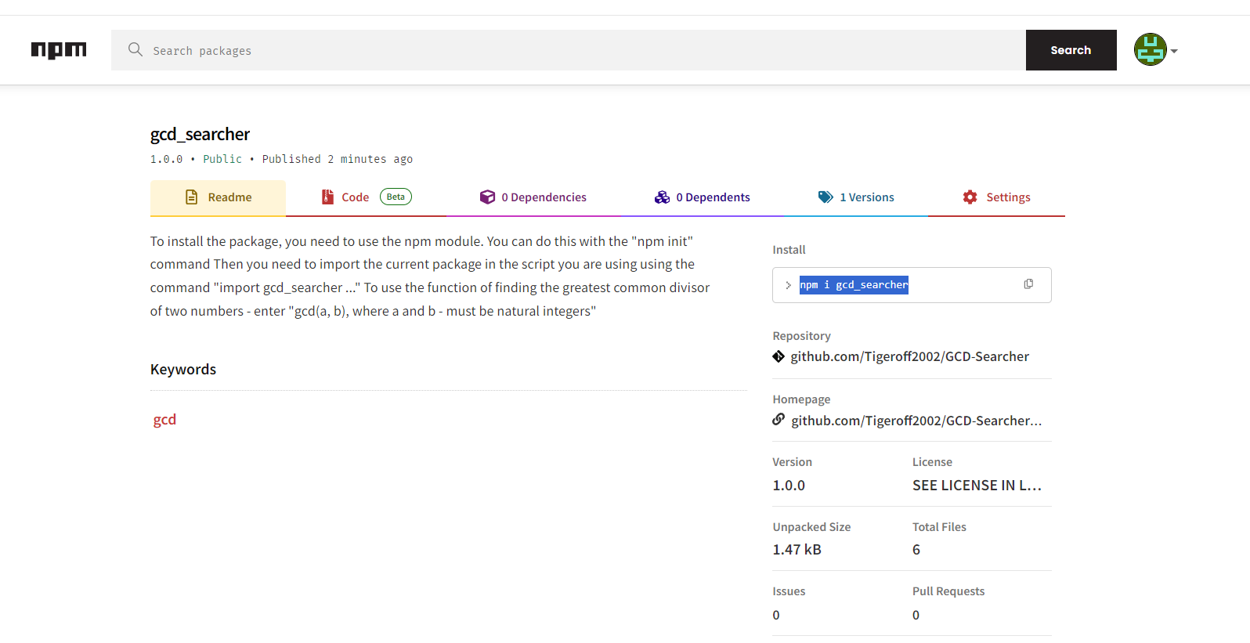

Рисунок 20. Страница опубликованного модуля

Теперь попробуем использовать этот модуль, установив его в консоли с помощью команды: npm i gcd_searcher

Для этого попробуем зайти в папке со старым тестовым проектом и загрузить данный пакет оттуда:

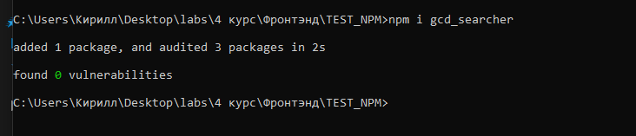

Рисунок 21. Добавление стороннего пакета

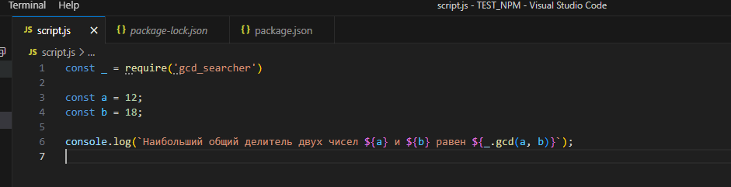

Рисунок 22.1. Измененный код с получением опубликованного пакета

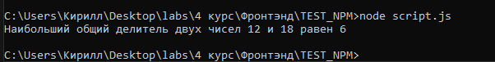

Рисунок 22.2. Тестирование функционала пакета

Вывод

В результате выполнения работы, я познакомился с инструментом сборки проекта webpack и пакетным менеджером npm.